IPV-Instituto Politécnico de Viseu

ESTGV-Escola Superior de Tecnologia e Gestão de Viseu DI - Departamento de Informática



Relatório

# Trabalho Prático – Gestão de Restaurantes da empresa R&R

*Bases de Dados II*

**Docentes**: **Trabalho elaborado por**:

* Paulo Tomé - Alexandre Rodrigues, 16063
* José Henriques - Inês Figueiredo, 16789
* Pedro Martins - João Martinho, 16086

Viseu, 2020

IPV-Instituto Politécnico de Viseu

ESTGV-Escola Superior de Tecnologia e Gestão de Viseu DI - Departamento de Informática

Relatório - Trabalho Prático Licenciatura em Engenharia Informática

# Gestão de Restaurantes da empresa R&R

*Base de Dados II*

Ano Letivo: 2019/2020

**Docentes**: **Trabalho elaborado por**:

* Paulo Tomé - Alexandre Rodrigues, 16063
* José Henriques - Inês Figueiredo, 16789
* Pedro Martins - João Martinho, 16086

# I. Índice

1. Índice II
2. Índice de Figuras III
   1. Introdução 1
   2. Dicionário de Dados 3
   3. Modelo de Dados 7
   4. Objetos Criados 9
      1. Procedimentos 9
      2. Vistas 11
      3. Funções 12
      4. Triggers 14
      5. XML 15
   5. Aplicação Web 17
      1. Funcionamento da aplicação 17
      2. Desenvolvimento da aplicação 22
   6. Conclusão 25
   7. Referências 26
   8. Anexos 27

# Índice de Figuras

Figura 1 - Modelo Físico de Dados 7

Figura 2 - Inserção de alergias 9

Figura 3 - Alteração de dados na tabela alergias 9

Figura 4 - Procedimento de remoção de alergia 10

Figura 5 - View referente à tabela de alergias 11

Figura 6 - View referente a todos os consumos registados 11

Figura 7 - View que visualiza todas as ementas registadas de cada restaurante 11

Figura 8 - Função Read para a tabela alergias 12

Figura 9 - Função repor stock de um dado item 12

Figura 10 - Função que determina a quantidade média consumida 13

Figura 11 - Função que determina o funcionário com mais consumos 14

Figura 12 - Trigger para atualizar stock de um item na ementa 14

Figura 13 - Trigger para as ementas só serem criadas ao domingo 15

Figura 14 - Query em XML sobre as Ementas dos Restaurantes 16

Figura 15 - Diagrama da Interação do Cliente com a Aplicação Web 17

Figura 16 - Páginas Inserir, Alterar e Apagar Dados 18

Figura 17 - Exemplos de Páginas de Procedimentos CRUD 19

Figura 18 - Inserção na Tabela Ementas - App Web 20

Figura 19 - Todas as Tabelas - Views App Web 20

Figura 20 - Página Média Consumo 21

Figura 21 - Página XML da Aplicação Web 21

Figura 22 - Ligação à base de dados pela aplicação - psycopg2 22

Figura 23 - Rotas entre páginas - App Web 23

Figura 24 - Código da página layout.html 24

# Índice de Anexos

Anexo A – Modelo Físico de Dados 27

Anexo B - Diagrama da Interação Cliente - App Web 28

# Introdução

O presente relatório feito no âmbito da Unidade Curricular de Base de Dados II, lecionada durante a Licenciatura em Engenharia Informática, na Escola Superior de Tecnologias e Gestão de Viseu, do Instituto Politécnico de Viseu.

Neste trabalho prático o pretendido é desenvolver uma aplicação Web capaz de gerir os dados e informações relativos a uma cadeia de restaurantes da empresa R&R, tendo em conta que esta empresa tem restaurantes em diversas cidades, vilas e aldeias de Portugal. Cada um dos restaurantes possui uma ementa diferente para cada refeição (almoço ou jantar) e dia da semana, sendo estas criadas no início da semana. Cada ementa está organizada por diferentes grupos como, por exemplo, bebidas, prato de peixe, entre outros. Os clientes podem consumir tanto ao balcão como na mesa.

O software utilizado para desenvolvimento do modelo de dados foi o *PostgreSQL*, que é uma tecnologia de gestão de base de dados de código aberto. Esta tecnologia é a primeira que implementa o recurso MVCC (controlo de concorrência em várias versões), mesmo antes do Oracle, onde este recurso é conhecido como isolamento de captura instantânea no Oracle. Além disso, permite adicionar funções personalizadas desenvolvidas utilizando diferentes linguagens de programação como C/C++, Java, entre outros. (PostgreSQL Tutorial, 2019)

Relativamente ao desenvolvimento da aplicação Web, criou-se uma API em *python*, responsável por interligar a base de dados (*PostgreSQL*) e a página web. A página web foi desenvolvida em HTML, com recurso a CSS e *Javascript*.

O *python* é uma linguagem de programação utilizada (1) num servidor para criar aplicações web, (2) junto com o software para criar fluxos de trabalho, (3) para a conexão entre sistemas de base de dados, podendo ler e modificar ficheiros, e (4) para lidar em *big data* e executar matemática complexa. Esta linguagem foi preparada para facilitar a leitura utilizando a linha abaixo para concluir um comando, ao contrário das outras linguagens que utilizam, por exemplo, o ponto e vírgula. (w3schools.com, 1999-2019)

No primeiro capítulo do relatório abordar-se-á o modelo de dados que foi desenvolvido pelo grupo, bem como a explicação do raciocínio do mesmo. No segundo capítulo analisar-se-

ão todos os objetos criados em *PostgreSQL*, que foram auxiliares ao sucesso do presente trabalho prático.

Por último explicar-se-á o desenvolvimento da aplicação web na linguagem de programação de *python*, bem como o funcionamento da mesma.

# Dicionário de Dados

De forma a fornecer uma melhor perceção e compreensão do trabalho realizado, construiu-se a Tabela 1, onde se pode visualizar todas as tabelas criadas na Base de Dados e quais os seus atributos.

|  |  |  |  |
| --- | --- | --- | --- |
| **Tabela** | **Atributos** | **Tipo de**  **Dados** | **Descrição** |
| Restaurantes | ID_Restaurante | Number | Identificador de cada tipo de  restaurante |
| Horário | Date & Time | Horário de cada restaurante |
| Nome | Text | Nome de cada restaurante |
| Contacto | Number | Contacto de cada restaurante |
| Morada | Text | Morada de cada restaurante |
| Ementas | ID_Ementa | Number | Identificador de cada tipo de  ementa |
| Descriçao | Text | Descrição de cada tipo de ementa |
| Datas_emendtas | ID_DatasEmendtas | Number | Identificador de cada DatasEmendtas |
| Designacao | text | Descrição de cada datasEmenta |
| Alergias | IDAlergia | Number | Identificador de cada Alergia |
| Designcao | Text | Descrição de cada Alergia |
| Produtos | ID_Produtos | Number | Identificador de cada produto |
| Validade | Date | Validade de cada produto |
| Quantidade | Number | Quantidade de produtos |
| Locais | ID_Local | Number | Identificador de cada local |
| Designacao | Text | Descrição de cada local |
| Locais_Venda | ID_LocaiVendas | Number | Identificador de cada local de venda |
| Descrição | Text | Descrição de cada local de venda |
| Vendas | ID_Vendas | Number | Identificador de cada venda |
| Data | Date | Data de cada venda |
| Funcionários | ID_Funcionários | Number | Identificador de cada funcionario |
| Nome | Text | Nome de cada funcionário |
| Contacto | Number | Contacto de cada funcionário |
| Idade | Number | Idade de cada funcionário |
| Cargo | ID_Cargos | Number | Identificador de cada cargo |
| Descrição | Text | Descrição de cada cargo |
| Função | Text | Função de cada cargo |
| Nome | Text | Nome de cada cliente |
| Idade | Number | Idade de cada cliente |
| Contacto | Number | Contacto de cada cliente |
| Morada | Text | Morada de cada cliente |

*Tabela 1 - Dicionário dos atributos das tabelas*

Modelo de Dados

De forma a auxiliar a compreensão do modelo de dados desenvolvido para esta aplicação o Modelo Físico de Dados presente na Figura 1. Como se pode observar, criaram-se doze tabelas com chaves forasteiras inseridas. Este modelo de dados encontra-se disponível com maior detalhe nos Anexos, nomeadamente no Anexo A.

*Figura 1 - Modelo Físico de Dados*

Como o enunciado referiu e como mencionado na Introdução, existem vários restaurantes dentro da empresa R&R e, visto que é possível existirem restaurantes da mesma cadeia com nomes diferentes, criou-se a tabela “Restaurantes”. Além disso, podem possuir localizações diferentes (cidades, vilas), daí a criação da tabela “Locais”.

Cada local, de um dado restaurante, tem a sua própria ementa (tabela “Ementas”). Além disso, é atribuída, a cada ementa, uma data (tabela “DatasEmenta”) e os produtos correspondentes (tabela “Produtos”), com a informação da quantidade em stock de cada produto em cada ementa (tabela “Inclui”).

A tabela “Produtos” também possui a designação de quais as alergias associadas (tabela “Alergias”).

Na tabela “Clientes” tem-se acesso aos dados essenciais de cada cliente, de forma a que seja possível efetuarem uma compra, isto é, “consumir” (tabela “Vendas”) uma dada ementa, seja este consumo efetuado ao balcão ou à mesa (tabela “LocaisVendas”, com os locais de consumo que cada restaurante possui). Ao ser efetuado o consumo, o cliente pode ser atendido por um dado funcionário (tabela “Funcionarios”), onde se encontra armazenada a informação de todos os funcionários e quais os cargos desempenhados (tabela “Cargos”).

# Objetos Criados

A criação de objetos numa base de dados é bastante vantajosa na medida em que torna o sistema de base de dados mais dinâmico e simples de inserir, ler, escrever ou remover. Assim, foram criados diversos objetos, entre eles, procedimentos, vistas, *triggers* e funções.

## Procedimentos

Neste subcapítulo serão abordados os procedimentos armazenados que foram construídos, por forma a realizar todas as funções CRUD. Primeiramente, começou-se por criar um procedimento armazenado de inserção para todas as funções referidas no capítulo 3, como se demonstra na Figura 2. Este procedimento recebe como parâmetros de entrada todos os atributos de cada uma das tabelas exceto o identificador, pois esse será gerado automaticamente e incrementado, posteriormente, na inserção seguinte, uma vez que, o identificador é do tipo SERIAL.

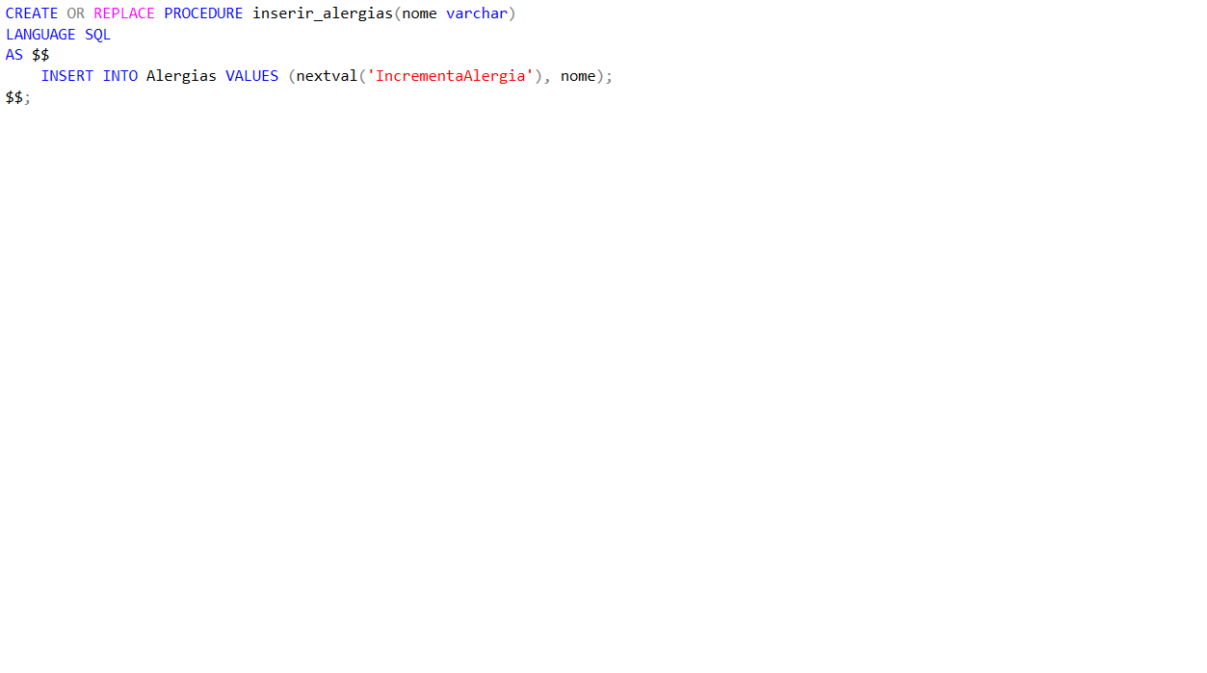

*Figura 2 - Inserção de alergias*

De seguida, criou-se um procedimento para a alteração de dados de cada tabela. Este, como se verifica na Figura 3, recebe o identificador de cada tabela e os atributos que serão alterados, ou seja, numa dada tabela, os atributos são alterados consoante o identificador recebido, assumindo os valores fornecidos, não alterando o identificador. Neste procedimento, existiram algumas tabelas em que não faria sentido alterar determinados atributos, tais como, o NIF na tabela CLIENTES, visto este atributo ser algo que se mantém inalterado durante a vida de um indivíduo.

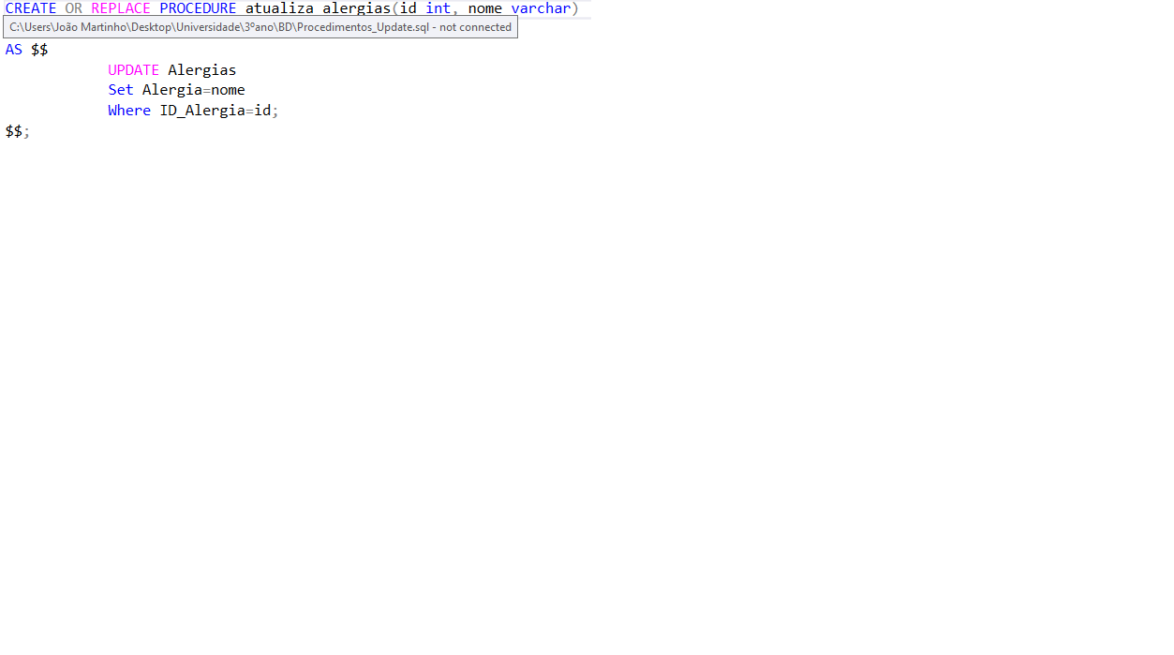

*Figura 3 - Alteração de dados na tabela alergias*

O último procedimento armazenado criado correspondeu ao procedimento de remoção de uma linha de cada tabela, o qual apenas recebe o identificador da tabela e procede à remoção, fazendo a verificação se o atributo é chave estrangeira numa outra tabela e se existe na tabela de onde se pretende remover, através da linha *“WHERE idtipoitem NOT IN (SELECT i_idtipoitem FROM Itens WHERE i_idtipoitem=id) and idtipoitem IN (SELECT idtipoitem FROM TipoItens WHERE idtipoitem=id);”* da Figura 4.

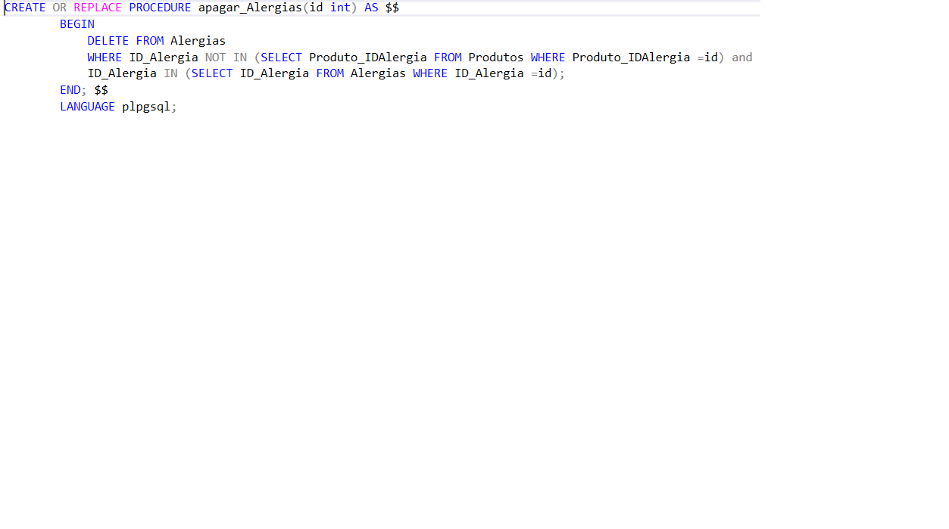

*Figura 4 - Procedimento de eliminação de alergia*

## Vistas

Relativamente a vistas ou *views*, criou-se, primeiramente, uma vista para cada tabela, com todas as informações nela armazenadas, como se pode visualizar na Figura 5, fazendo apenas um *Select* à tabela que se pretende criar a vista.

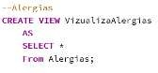

*Figura 5 - View referente à tabela de alergias*

Uma segunda vista foi criada, com o intuito de facilitar a análise dos consumos, armazenando, assim, apenas o nome do cliente, o nome do funcionário que registou o pedido, a designação do produto consumido e o custo total da fatura, como se observa na Figura 6.

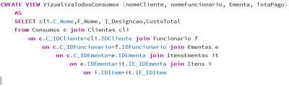

*Figura 6 - View referente a todos os consumos registados*

A última vista foi gerada com o mesmo intuito do que a anterior, mas relativa às ementas, apresentando em detalhe as ementas criadas com os atributos relativos ao nome do restaurante, à data da ementa, à designação do produto, ao custo da ementa e à designação da alergia atribuída ao produto, como se analisa na Figura 7.

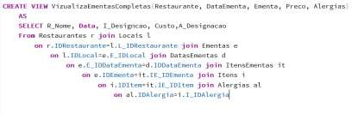

*Figura 7 - View que visualiza todas as ementas registadas de cada restaurante*

## Funções

A função criada teve como objetivo de informar o número de vendas de um funcionário. Nesta função foi criada uma variável *total*, onde se armazena o número de vendas de um funcionário. Recorreu-se ao Count para contabilizar o total de vendas da tabela vendas com o ID do funcionário pretendido. Por fim, será retornado o total de vendas desse funcionário, como se observa na Figura .

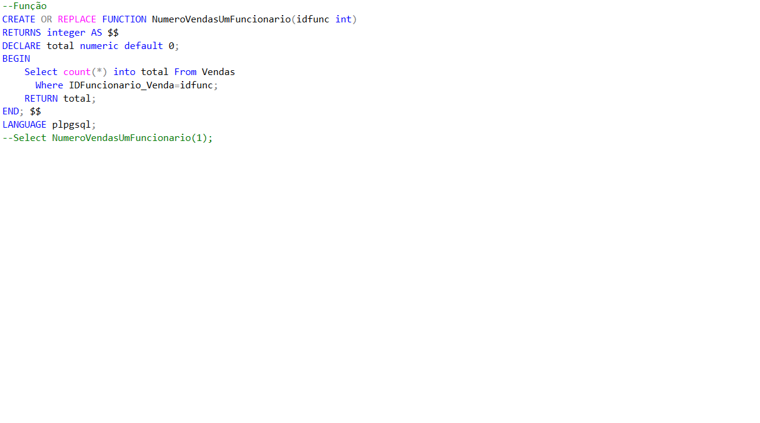

*Figura 11 - Função que determina o número de vendas de um funcionário.*

### Triggers

Quanto aos *triggers*, o primeiro *trigger* criado tem como objetivo ser ativado ao ocorrer uma venda, como se verifica na Figura 12. Este *trigger* é despoletado sempre que ocorra uma inserção na tabela VENDAS.

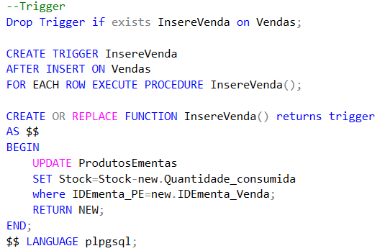

*Figura 12 – Trigger para atualizar as vendas*

## XML

Quanto ao XML, criou-se a *query* da Figura 14, de forma a permitir devolver um XML com os dados referentes a cada venda.

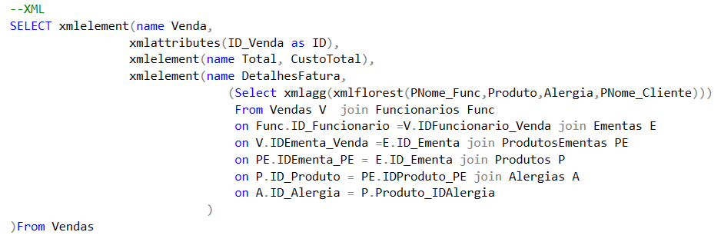

*Figura 14 - Query em XML sobre as vendas dos Restaurantes*

# Aplicação Web

Como referido na Introdução, foi pedida a criação de uma aplicação Web para a empresa R&R, de modo a gerir os dados da mesma, utilizando, para tal, a base de dados criada nos capítulos anteriores. Esta aplicação foi construída em *python*, com recurso a HTML, CSS e *Javascript*.

## Funcionamento da aplicação

A aplicação desenvolvida encontra-se demonstrada na Figura 15, com um exemplo da interação do cliente com a mesma, estando visível, com maior detalhe, nos Anexos, nomeadamente no Anexo B.

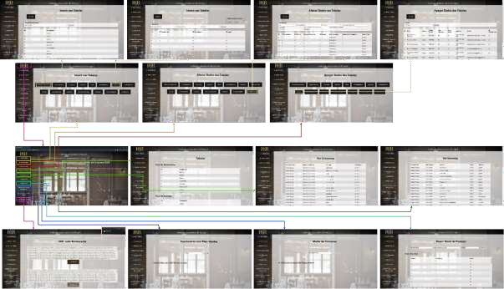

*Figura 15 - Diagrama da Interação do Cliente com a Aplicação Web*

Como se pode visualizar na figura anterior, a página inicial é a *index.html* onde o utilizador tem acesso a um breve resumo sobre a empresa R&R e um menu lateral com ligação para as restantes páginas. O menu permite acesso às páginas (1) Inserir Dados, (2) Alterar Dados, (3) Eliminar Dados, (4) Tabelas Base de Dados, (5) Ver Consumos, (6) Ver Ementas,

(7) Repor Stock, (8) Média Consumo por Restaurante, (9) Funcionário com Mais Vendas e (10)

*xml* Dados Restaurante. Os números 1, 2 e 3 correspondem a procedimentos CRUD, os números 4,5 e 6 a *Views*, os números 7,8 e 9 correspondem a funções e o número 10 a XML.

As páginas Inserir, Alterar e Apagar Dados, representadas na Figura 16, são semelhantes. Ao clicar num dos botões correspondentes às tabelas da Base de Dados, tem-se acesso a uma página com *inputs* para inserir dados de modo a interagir com a base de dados, como demonstrado na Figura 17.

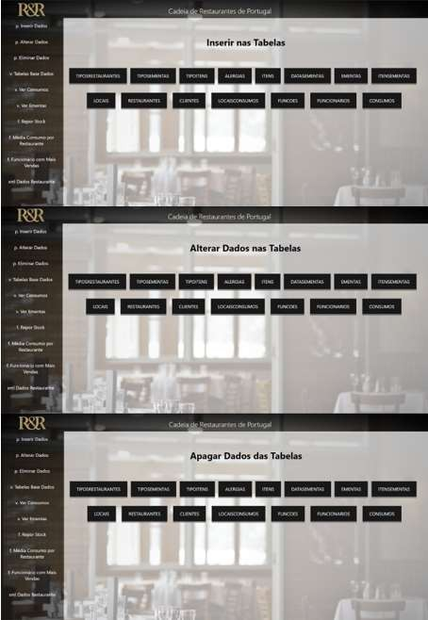

*Figura 16 - Páginas Inserir, Alterar e Apagar Dados*

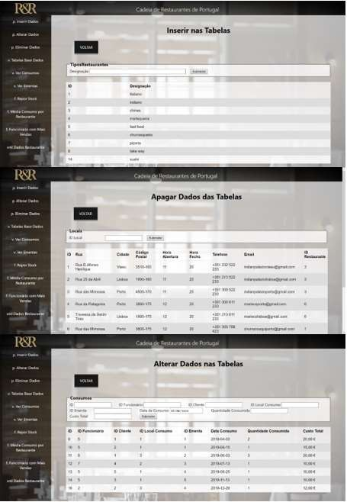

*Figura 17 - Exemplos de Páginas de Procedimentos CRUD*

No caso da inserção de dados na tabela Ementas, visto esta possuir um *trigger* que só permite a inserção de ementas ao domingo, colocou-se uma opção de ativar/desativar o *trigger*, de modo a poder demonstrar o *trigger* em funcionamento, como se demonstra na Figura 18.

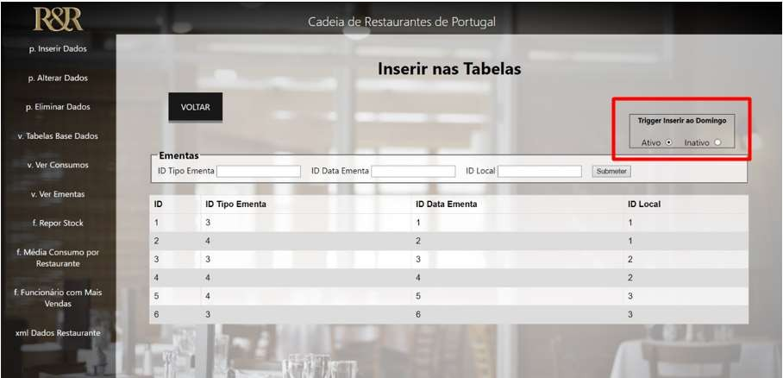

*Figura 18 - Inserção na Tabela Ementas - App Web*

Nas páginas relativas às *Views* tem-se acesso às *Views* mencionadas anteriormente, sendo que, na Tabelas Base Dados, tem-se acesso a todas as tabelas da Base de Dados (Figura

19) e, nas outras duas, às *Views* criadas especialmente para visualizar Consumos e Ementas.

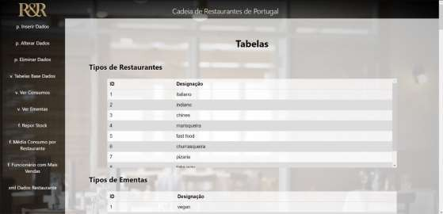

*Figura 19 - Todas as Tabelas - Views App Web*

Relativamente às funções criadas e à visualização do seu funcionamento em ação, tem- se as páginas Repor Stock, Média Consumo por Restaurante e Funcionário com Mais Vendas. Na primeira, para proceder à alteração do Stock, é necessário inserir o ID do funcionário, além dos atributos a alterar, e a alteração só é efetuada caso esse ID corresponda a um funcionário da gerência. Nas segunda e terceira páginas mencionadas basta inserir o ID do restaurante ou o ano, respetivamente, para obter o resultado desejado. Na Figura 20 encontra-se representada a página Média Consumo.

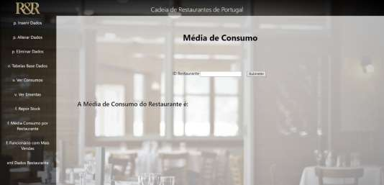

*Figura 20 - Página Média Consumo*

A última página que se tem acesso através do menu é a página do XML, onde se apresentam os ficheiros XML criados para cada restaurante e onde se pode transferir cada um ao clicar no botão GUARDAR TXT, obtendo um ficheiro de texto com os dados, como se visualiza na Figura 21.

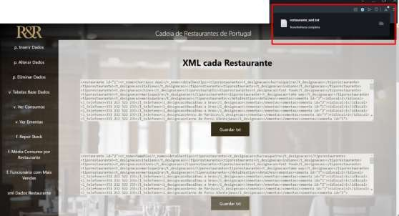

*Figura 21 - Página XML da Aplicação Web*

## Desenvolvimento da aplicação

Como já foi referido na Introdução, desenvolveu-se uma aplicação Web com uma API em *python*, que interliga o servidor do *PostgresSQL* com o site Web desenvolvido em HTML com CSS e *Javascript*. Para tal utilizou-se o *Psycopg2*, um adaptador para Base de Dados em *python*, e o *Flask* que consiste numa *framework* para aplicações web WSGI.

Através da criação de um ficheiro do tipo *.py* (*python*), declarou-se no mesmo a conexão à base de dados, demonstrada na Figura 22. Esta conexão é iniciada com *auto commit* e, em caso de erro, faz *rollback* à base de dados, de modo a evitar erros durante a execução da aplicação, visto que, sem o *rollback*, qualquer erro gerado obrigaria à interrupção do acesso da aplicação à base de dados até nova ligação ou reinício da mesma.

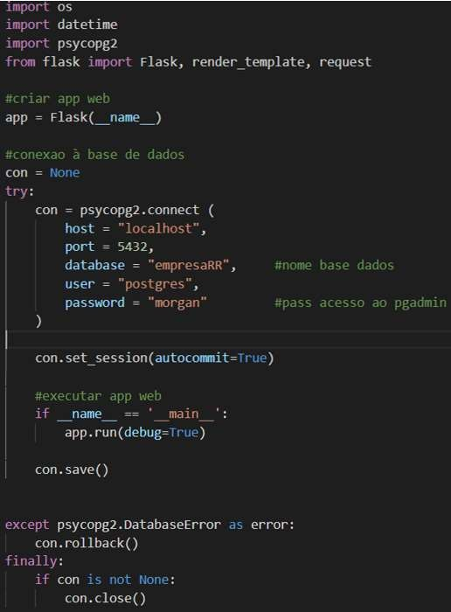

*Figura 22 - Ligação à base de dados pela aplicação - psycopg2*

De modo a interligar as diferentes páginas, recorre-se a “*@app.route()*” com os dados do url e, em caso de páginas com formulários, com o método GET e/ou POST. Na Figura 23 encontra-se demonstrada a rota *home* e a rota para a página Inserir *TiposRestaurantes*, onde é executado o comando necessário na base de dados.

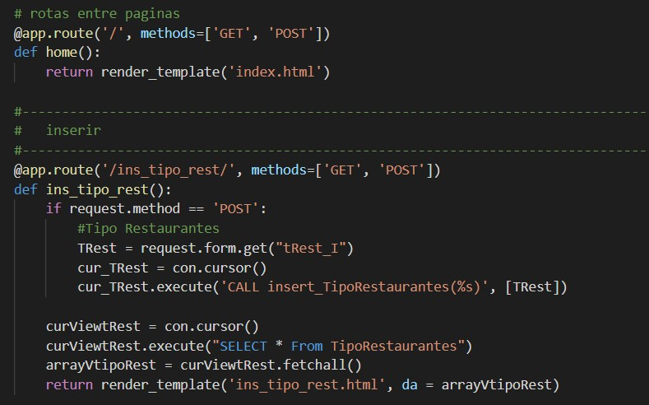

*Figura 23 - Rotas entre páginas - App Web*

Além disso, todas as páginas utilizam a mesma página de base, a página *layout.html*, que contém a definição do ficheiro HTML, com *head*, *body*, caminhos para os ficheiros *css* e *javascript* e também inclui o menu de todo o site, tendo este sempre visível sem necessidade de carregar uma nova página sempre que se acede a uma nova ligação. Na Figura 24 encontra-se ilustrado o ficheiro *layout.html*. Como se visualiza no código da página *layout.html*, tem-se uma *div* onde as restantes páginas vão colocar o seu código, que possui o código *“{% block content*

*%}{% endblock %}*”. Nas restantes páginas, coloca-se o mesmo bloco de código incluindo “*{extends “layout.html”]*” antes, fazendo, deste modo, a interligação do código das novas páginas para a layout.

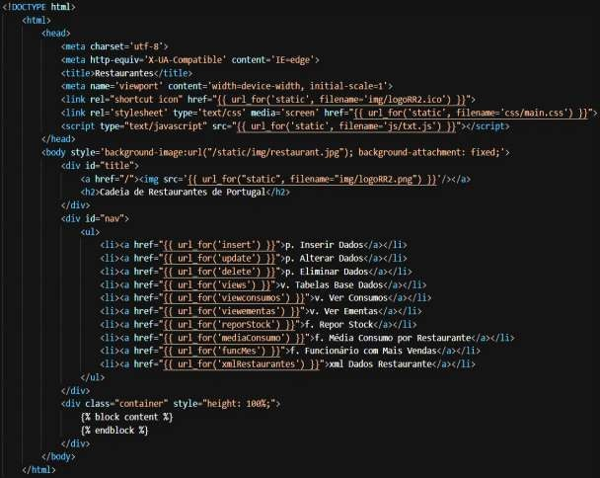

*Figura 24 - Código da página layout.html*

# Conclusão

A execução deste trabalho prático contribuiu para a aprendizagem e consolidação de conhecimentos adquiridos durante este semestre, tanto a nível da programação em *PostgreSQL*, como em *Python*, nomeadamente no desenvolvimento de procedimentos CRUD, *Triggers*, *Views*, XML, Funções e no desenvolvimento da aplicação web.

Este trabalho foi executado com sucesso, tendo sido possível concluir todos os objetivos pretendidos, isto é, o desenvolvimento de uma aplicação web para gestão dos dados da empresa de restauração R&R, cumprindo com os requisitos (1) da existência de uma ementa própria para cada refeição/dia da semana, (2) da criação das ementas ao início da semana, neste caso, no domingo, (3) da organização da ementa por bebidas, entradas, pratos de peixe, pratos de carne e sobremesas, (4) do registo de designação, preço e risco de alergia nas ementas, (5) da associação de clientes a locais (mesa ou balcão) e (7) do consumo associado às escolhas feitas da ementa.

O trabalho prático foi desenvolvido com empenho, tendo sempre em mente corresponder aos objetivos da empresa, tentando cumprir com as funcionalidades pedidas, implementando-as funcionalmente, e conseguindo executar funcionalidades extra.

Apesar de toda a aplicação web e desenvolvimento da base de dados ter sido desenvolvido em duas novas linguagens, nunca antes dadas, com autoensino e dedicação foi- nos possível aprender o funcionamento básico das mesmas e desenvolver esta aplicação. Espera-se no futuro voltar a trabalhar com estas linguagens e ganhar mais prática no desenvolvimento e execução das mesmas.

# Referências

PostgreSQL Tutorial. (2019). *What is PostgreSQL?* Obtido de PostgreSQL Tutorial: <http://www.postgresqltutorial.com/what-is-postgresql/>

w3schools.com. (1999-2019). *Python Introduction.* Obtido de w3schools.com: htt[ps://www.w3schools.com/python/python_intro.](http://www.w3schools.com/python/python_intro.asp)a[sp](http://www.w3schools.com/python/python_intro.asp)

# Anexos

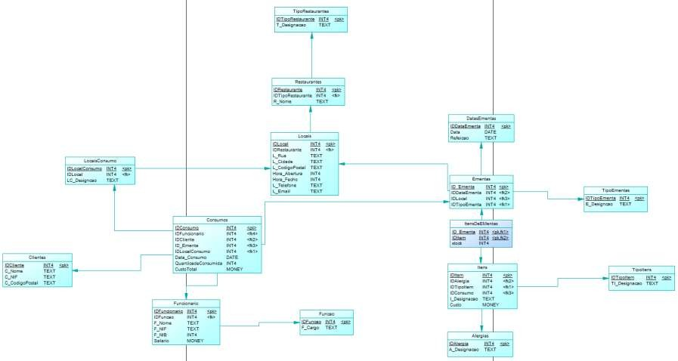

*Anexo A – Modelo Físico de Dados*

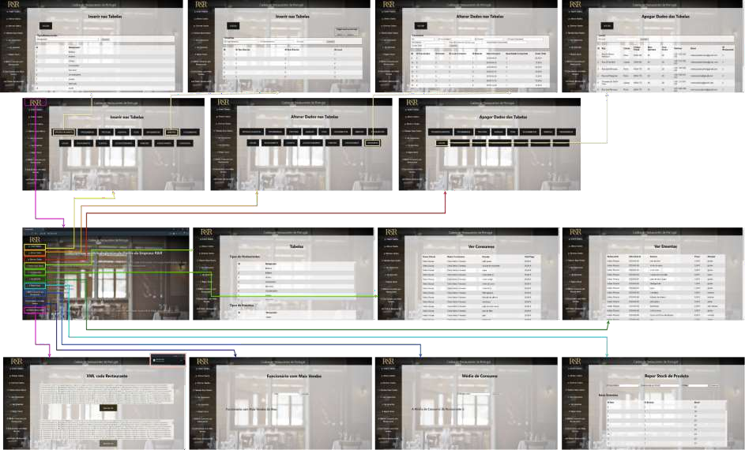

*Anexo B - Diagrama da Interação Cliente - App Web*